

**每日市场报告**

**2024年7月31日** 

 **市场综述**

美国三大股指收盘涨跌不一，道指涨0.5%报40743.33点，标普500指数跌0.5%报5436.44点，纳指跌1.28%报17147.42点。美元指数跌0.1%报104.47，非美货币表现分化，离岸人民币对美元涨274个基点报7.2442。国际油价全线下跌，美油8月合约跌0.7%，报75.28美元/桶。布油9月合约跌0.66%，报78.53美元/桶。COMEX黄金期货涨1.26%报2456美元/盎司，COMEX白银期货涨2.38%报28.53美元/盎司。LME期铜涨0.06%报9031美元/吨。ICE10月原糖期货合约收涨0.60%报19.12美分/磅，ICE12月期棉期货合约收涨0.49%报69.55美分/磅。

图表1：全球主要股指涨跌幅（%）

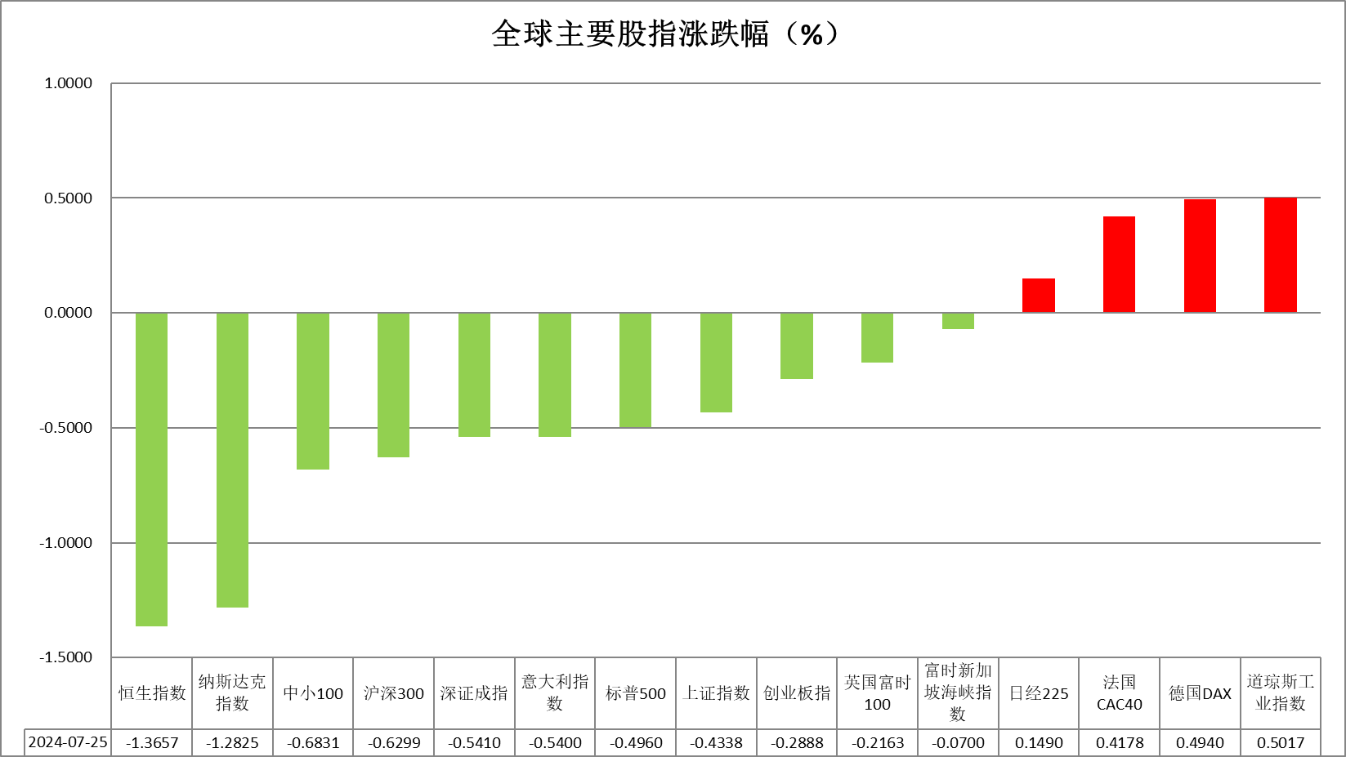

资料来源：公开资料整理、瑞达国际

 **消息回顾**

【日本央行将于今日公布利率决议，市场预期或继续按兵不动。不过，据知情人士透露，日本央行政策委员将讨论加息，将利率从目前的0%-0.1%提高到0.25%左右，同时还考虑减少每月购买债券的幅度和速度。因越来越多的委员认为，物价正在以符合预期的速度上涨。不过，部分委员持谨慎态度，认为在实际工资下降的情况下，需要关注消费趋势。他们将在分析最新经济数据后做出最终决定。】

【美国5月S&P/CS20座大城市未季调房价指数同比升6.8%，预期升6.7%，前值从升7.2%修正为升7.3%。美国5月FHFA房价指数环比持平，预期升0.3%，前值从升0.2%修正为升0.3%。】

【美国6月JOLTs职位空缺818.4万人，高于预期的800万人，前值从814万人修正为823万人。辞职率持平于2.1%，接近2020年以来的最低水平。】

【美国7月谘商会消费者信心指数100.3，预期99.7，前值从100.4修正为97.8；现况指数133.6，前值141.5；预期指数78.2，前值73.0。】

【欧元区第二季度季调后GDP同比增长0.6%，环比增长0.3%，均高于市场预期。四大经济体中，法国、西班牙GDP环比分别增长0.3%、0.8%，均超出市场预期；意大利GDP环比增长0.2%，较一季度略有放缓，符合预期；德国GDP环比意外萎缩0.1%，预期为持平。】

【欧元区7月经济景气指数小幅下滑至95.8，但高于预期的95.2；工业景气指数下跌至-10.5；服务业景气指数由6.5下滑至4.8，低于预期的6.3。】

【德国7月CPI初值同比升2.3%，预期升2.2%，6月终值升2.2%；环比升0.3%，预期升0.2%，6月终值升0.1%。】

【日本6月失业率2.5%，预期2.6%，前值2.6%；求才求职比1.23，预期1.24，前值1.24。】

 **今日关注**

|  |  |  |
| --- | --- | --- |
| 时间 | | 数据/事件 |
| 2024/7/31 | 09:30 | 中国7月官方制造业PMI  澳大利亚第二季度CPI年率  澳大利亚6月加权CPI年率 |
| 2024/7/31 | 11:00 | 日本央行公布利率决议和前景展望报告 |
| 2024/7/31 | 14:30 | 日本央行行长植田和男召开新闻发布会 |
| 2024/7/31 | 14:45 | 法国7月CPI月率 |
| 2024/7/31 | 15:55 | 德国7月季调后失业人数及失业率 |
| 2024/7/31 | 16:00 | 瑞士7月ZEW投资者信心指数 |
| 2024/7/31 | 17:00 | 欧元区7月CPI年率初值及月率 |
| 2024/7/31 | 20:15 | 美国7月ADP就业人数 |
| 2024/7/31 | 20:30 | 加拿大5月GDP月率  美国第二季度劳工成本指数季率 |
| 2024/7/31 | 21:45 | 美国7月芝加哥PMI |
| 2024/7/31 | 22:00 | 美国6月成屋签约销售指数月率 |
| 2024/7/31 | 22:30 | 美国至7月26日当周EIA原油库存  美国至7月26日当周EIA库欣原油库存  美国至7月26日当周EIA战略石油储备库存 |
| 2024/8/1 | 02:00 | 美联储公布利率决议 |
| 2024/8/1 | 02:30 | 美联储主席鲍威尔召开新闻发布会 |

**观点汇总**



**美元指数**

截至周三，美元指数跌0.1%报104.47，非美货币表现分化，欧元兑美元跌0.06%报1.0815，英镑兑美元跌0.18%报1.2836，澳元兑美元跌0.18%报0.6537，美元兑日元跌0.81%报152.78。

昨日，市场为美国联邦储备委员会会议的结果做准备，该会议将于周三结束。美联储预计暂时维持利率不变，但会暗示9月份可能降息。周二好于预期的美国经济数据，比如6月份的职位空缺较上个月修正后有小幅下降但好于预期，5月S&P CoreLogic 20大城市房价指数和7月消费者信心指数，都支持了美元。但是美国国债收益率全线下跌限制了美元的涨幅。

欧元区方面，欧元区经济在第二季度略有增长。欧元区第二季度季调后GDP同比增长0.6%，环比增长0.3%，均高于市场预期。四大经济体中，法国、西班牙GDP环比分别增长0.3%、0.8%，均超出市场预期。日元方面，日本央行有可能在周三结束的两天会议上将利率提高到0.25%的消息传出后，日元上涨。

往后看，欧元区的经济仍显韧性对欧元利好，短期看美国国债收益率下跌对美元指数承压下行。

图表2：美元指数走势图

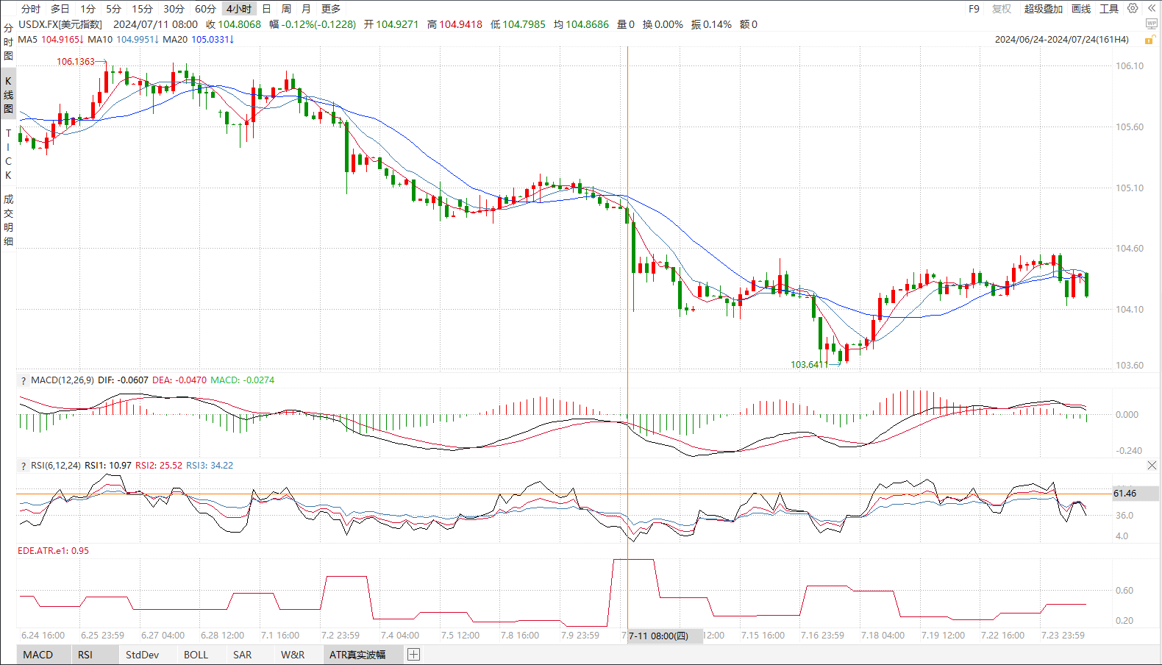

资料来源：wind、瑞达国际

**S&P500**

截至7月31日，标普500指数下跌0.5%至5436.44点；迷你标普500主力合约下跌0.95%至5452点。美股三大股指涨跌不一，道指上涨，标普、纳指回落，纳指跌幅居前。美国6月JOLT职位空缺高于预期，前值亦上修，劳动市场仍具韧性。美联储将于今日晚间进行议息会议，根据互换合约显示，市场预计美联储将在本次会议上维持利率不变，而9月降息的概率达100%。个股方面，本周科技股七巨头中微软、脸书、亚马逊、苹果将相继披露财报，大型科技股的业绩短期将对市场走向产生较大影响。策略上，建议暂时观望。

图3：S&P500走势图 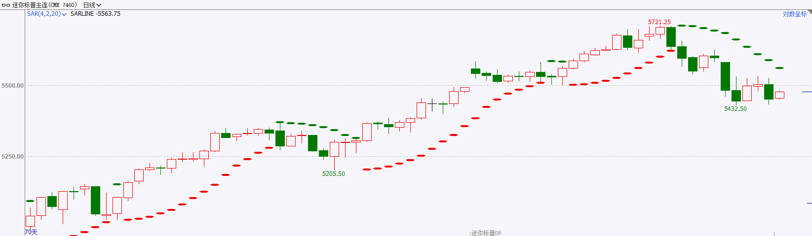

资料来源：wind、瑞达国际

**富时中国A50**

截至7月30日，富时中国A50指数下跌0.93%至11711.18点；新交所富时A50期指主力合约下跌1.37%至11632点。中共中央政治局7月30日召开会议，会议指出，要以改革为动力促进稳增长、调结构、防风险，充分发挥经济体制改革的牵引作用，及时推出一批条件成熟、可感可及的改革举措；要加强逆周期调节，及早储备并适时推出一批增量政策举措。整体来看，三中全会已为后续改革方向定调，政治局会议也进一步明确了相关措施，但政策效果短期内还未显现，需静待政策逐步发挥作用。短期来看，当下市场风险偏好仍较低，流动性拐点尚未出现，A50指数预计偏弱震荡。策略上，建议轻仓逢高沽空。

图4：富时中国A50走势图

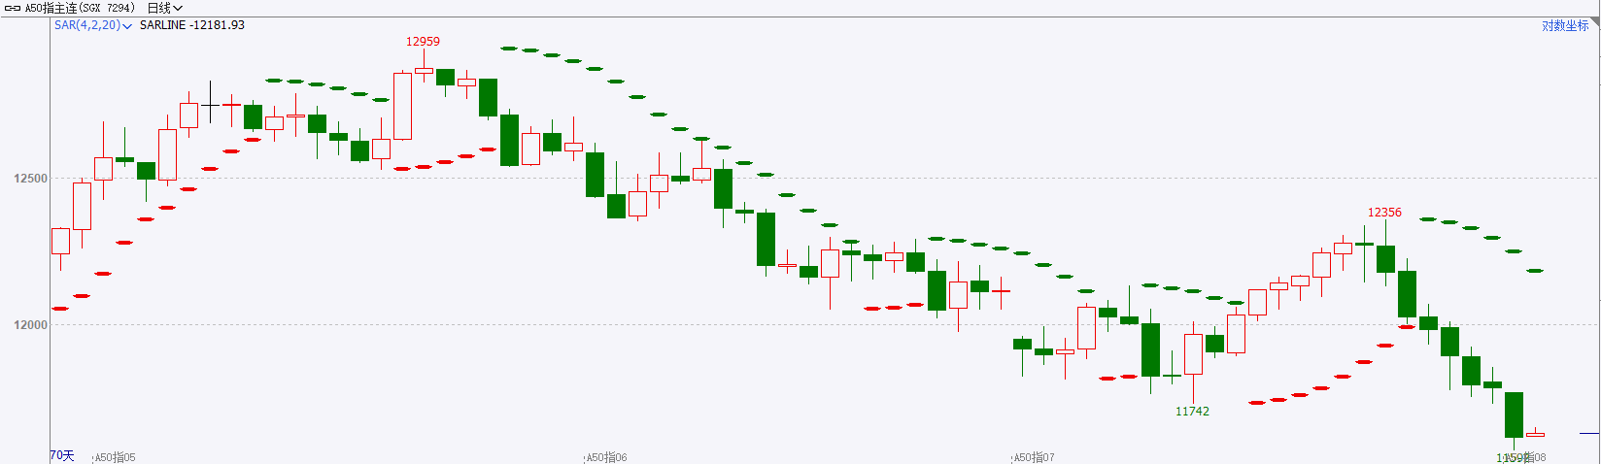

资料来源：wind、瑞达国际

**铜**

**观点：**隔夜COMEX铜震荡走势，报收4.092美元/磅，涨跌幅+0.17%。国际方面，欧元区第二季度季调后GDP同比增长0.6%，环比增长0.3%，高于市场预期，为2023年第二季度以来新高。市场预计美联储7月降息概率较低，需密切关注美联储声明变化，9月份降息的可能性更大。国内方面，中共中央政治局7月30日召开会议，分析研究当前经济形势，部署下半年经济工作。会议指出，要加快专项债发行使用进度，更大力度推动大规模设备更新和大宗耐用消费品以旧换新。要以提振消费为重点扩大国内需求。积极支持收购存量商品房用作保障性住房要统筹防风险、强监管、促发展，提振投资者信心，提升资本市场内在稳定性。库存方面，截至7月30日，LME铜库存为239400吨，环比+ 300吨；COMEX铜库存14252短吨，环比+ 202短吨；SHFE每日仓单205947吨，环比-1336吨。美元美债方面，美元指数在美盘前一度触及104.79的近半个月来新高，但随后回吐日内全部涨幅并转跌，最终收跌0.09%，报104.47。美债收益率有所下行，基准的10年期美债收益率收报4.1390%，两年期美债收益率收报4.369%。**操作建议，纽铜主力合约轻仓震荡偏弱交易，仅供参考。**

图5：铜日线走势图

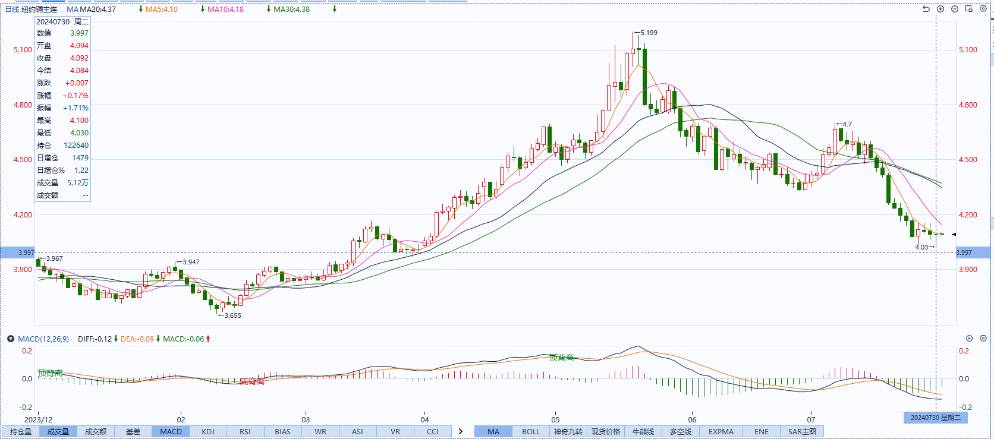

资料来源：同花顺、瑞达国际

**黄金**

消息面：昨日以色列空袭黎巴嫩首都南部地区并击杀一名真主党高级军官，中东地缘冲突进一步升级使市场避险情绪回升。经济数据方面，美国6月JOLTs职位空缺数录得818.4万人，高于预期的800万人，前值从上修至823万人，但辞职率持平于2.1%，接近2020年以来的最低水平。当前劳动力市场需求放缓速度或相对不及预期，后继供需平衡趋势仍保有一定不确定性，但辞职率维持于低位且消费者信心指数的回落同样侧面反映经济环境或相对恶化。

外盘持仓方面：截至7月30日，SPDR Gold Trust黄金ETF持仓量为843.17吨，较上一交易日持平。

往后看，短期内在避险情绪影响下，贵金属需求或得到一定支撑，同时市场对日本央行加息预期升高或使美元指数受套利交易平仓影响而相对承压，整体或有利贵金属价格上涨。操作上建议，日内轻仓做多，请投资者注意风险控制。

图6：COMEX黄金日线走势图

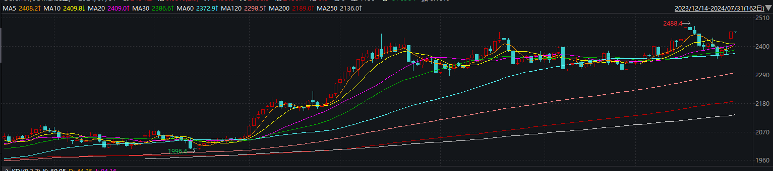

资料来源：wind、瑞达国际

**原油**

国际原油市场2下跌，布伦特原油9月期货合约收盘价报78.63美元/桶，跌幅1.2%；美国WTI原油9月期货合约收盘价报74.73元/桶，跌幅1.4%。美联储周四将举行利率决议，市场预期维持利率不变，美元指数小幅回落。欧佩克联盟将自愿减产措施延长至9月底，将集体性减产措施延长至2025年结束；加沙停火协议谈判取得进展，以色列将对真主党采取军事行动，但避免全面战争，中东地缘局势有所反复；欧佩克联盟监督会议预计将维持产量政策，中国需求放缓忧虑升温，市场权衡夏季需求及地缘局势，短线原油期价呈现震荡整理。技术上，SC2409合约考验570区域支撑，短线呈现宽幅震荡走势。操作上，建议短线交易为主。

图7：原油（WTI）走势图

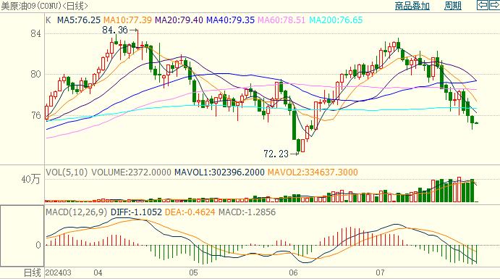

资料来源：wind、瑞达国际

**ICE****棉花**

洲际交易所(ICE)棉花期货周二收涨，受益于纺织厂买盘。交投最活跃的ICE 12月期棉收涨0.34美分或0.49%，结算价报69.55美分/磅。

据美国农业部(USDA)报告显示，2024年7月12-18日，2023/24年度美国陆地棉出口签约量-16843吨，是营销年度最低点，较前周和较前4周平均水平明显下降。2023/24年度美国陆地棉出口装运量29805吨，较前周增长16%，较前4周平均水平下降11%。当周美国棉花出口签约出现负增长，出口销售数据相对疲软，利空棉市。

美棉主力价格关注上方压力78.0美分/磅，下方支撑65.0美分/磅。建议12月ICE期棉短期观望。

图8：ICE棉花期货主力合约日走势图

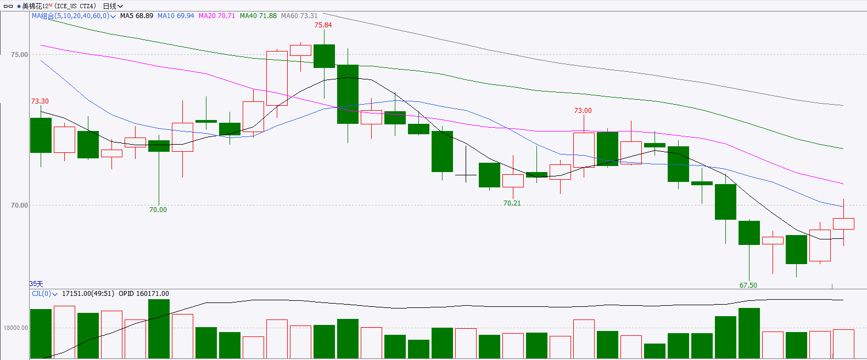

资料来源：wind、瑞达国际

**ICE原糖**

洲际期货交易所（ICE）原糖期货周二收高，盘中触及近两周来最高水平，主要由于巴西中南部干燥天气可能限制产量的担忧。交投最活跃的ICE 10月原糖期货合约收盘收涨0.11美分或0.60%，结算价每磅19.12美分。

据巴西蔗糖工业协会Unica称，7月上半月巴西中南部地区压榨甘蔗4317万吨，同比下滑11%；产糖294万吨，同比下降9.7%；糖厂使用48.92%的甘蔗比例产糖，而市场最初比例为48.17%。7月上半月巴西甘蔗压榨量和产糖量同比均下降，由于产区降水令田间作业受到影响，数据利好糖市。不过巴西航运机构Williams发布的数据显示，截至7月24日当周巴西港口等待装运食糖的船只数量为101艘，此前一周为87艘。港口等待装运的食糖数量为463.89万吨，此前一周为425.44万吨。当周等待装运出口的食糖船只数量增加明显，等待装运糖数量仍较大。

美糖主力价格关注上方压力19.8美分/磅，下方支撑17.5美分/磅。建议10月 ICE 期糖短期观望。

图9：ICE原糖期货主力合约日走势图

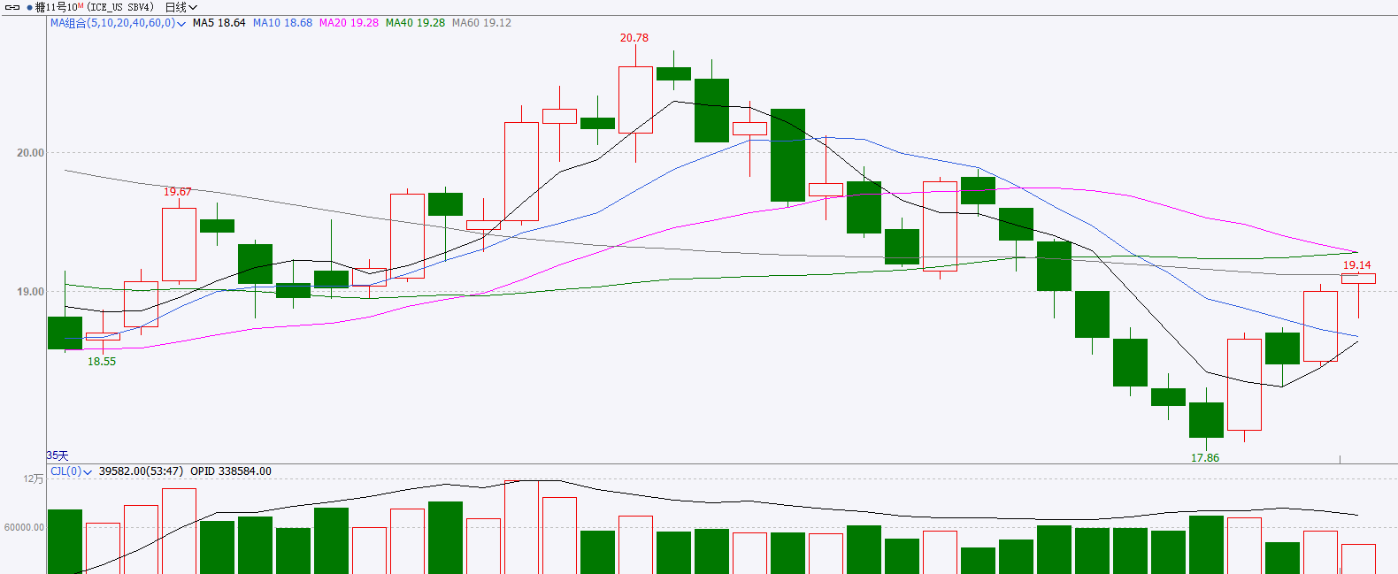

资料来源：wind、瑞达国际

图10：美国总统大选特朗普与哈里斯民调支持率（7月24日更新）

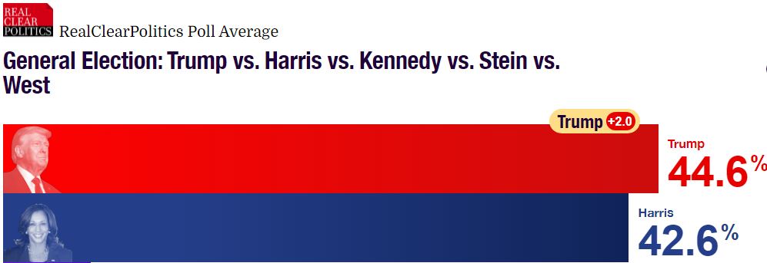

资料来源：RealClearPolitics.com

图11：美国总统大选国会选举共和党和民主党支持率（7月24日更新）

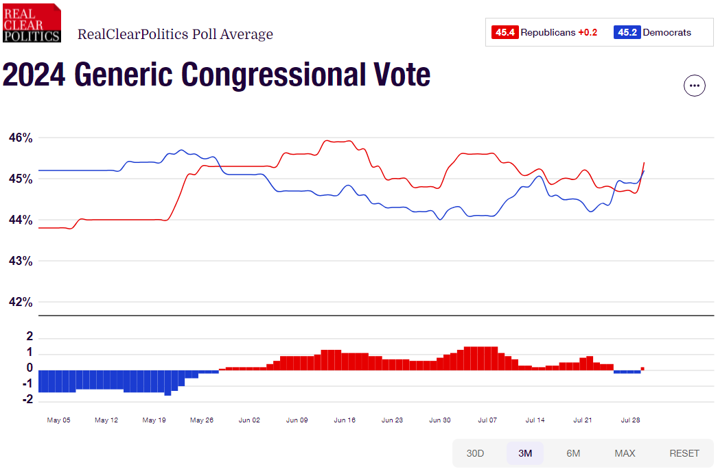

资料来源：RealClearPolitics.com

△ 免责声明

此报告由瑞达国际所编制。本报告采用之资料及意见均相信可靠及准确，但本公司并不对各分析或有关资料之可靠性及准确性作出全面性保证。本报告只供客户或读者作参考之用，客户或读者不应完全依靠本报告内容作为投资准则。

本报告之资料及意见如有任何更改，恕不另行通知。本报告并非及并无意图构成任何作价或招揽进行买卖本报告 提及的商品。本公司不会对任何因依靠本报告作出任何买卖而引致之任何损失承担任何责任。



24小时客服电话： 00852 - 25342000/86 - 13603059885

24小时传真电话： 00852 - 25632368

客服邮箱： cs@ruida- int . com

客服QQ： 203195058/2938472186

网址：www. ruida- int . com

地址: 香港湾仔菲林明道8号大同大厦17楼05 - 06室